3^ATTIVITA’

LA RABBIA

La rabbia è un’emozione potente che ha un impatto profondo sulle relazioni sociali.

Una persona arrabbiata spesso viene considerata come una persona che si comporta male, ma come tutte le emozioni, la rabbia non è mai giusta o sbagliata, c’è, e bisogna prenderne atto, comprenderla e gestirla al meglio.

Fate in modo che il bambino si senta sicuro in qualsiasi momento: sicuro di parlare con voi, di andare alla scoperta del mondo, di parlare con altri bambini, di giocare con rispetto, di avere fiducia, di creare.

Permettete al bambino di sbagliare. Dategli dei consigli ma lasciate che sia lui stesso a rimediare ai propri errori. I bambini hanno bisogno di fare le cose da soli per potersi sentire capaci e per aumentare la propria autostima.

Quando un bambino esplode di rabbia, c’è qualcosa che non sa come esprimere, c’è qualcosa in sé stesso o nell’ambiente che lo circonda che dobbiamo conoscere e comprendere.

Ricordiamo che tutte le emozioni e tutti i sentimenti sono leciti e benvenuti: ciò su cui bisogna acquisire padronanza sono i comportamenti.

Di seguito trovate le attività per questa emozione ...buon divertimento.!

* Lettura del libro “I colori delle emozioni” per chi lo possiede, altrimenti video lettura su youtube (https://www.youtube.com/watch?v=c4tugKhwfQQ), soffermandosi poi sulla parte della rabbia.

- Chiedere poi ai bambini quali sensazioni provano ad essere arrabbiati.

* Terminata la lettura /ascolto, ed aver posto alcune domande inerenti all’emozione trattata, facciamo disegnare ai bambini su un foglio una cosa o un momento che li rende/li ha resi arrabbiati.
* Dopo esserci procurati una bottiglia di plastica vuota, lasciamo che il bambino la personalizzi con qualsiasi tipo di materiale dello stesso colore della rabbia. Conservatela per poterla utilizzare in seguito.

- Il bambino “manipolando” la rabbia, le sue espressioni e i suoi prodotti, apprende nuove informazioni su questa emozione e acquisisce consapevolezza emotiva.

In questo modo l’intelligenza emotiva ne esce arricchita ed è possibile lavorare per insegnare al piccolo a controllare e gestire la rabbia.

Tutto comincia dalla realizzazione della scatola della rabbia.

Prendiamo una vecchia scatola delle scarpe, colori, giornali, fogli, forbici e disegniamo tante facce arrabbiate da incollare poi sopra la scatola.

Ogni volta che il bambino si sentirà arrabbiato si chiederà di disegnare il motivo della sua rabbia o di prendere l’oggetto per il quale si è sentito cosi, se possibile, e di metterlo nella scatola.

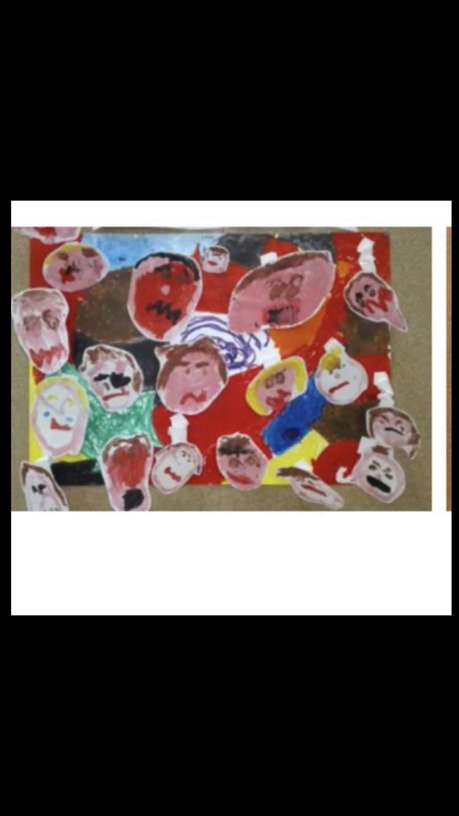

In un secondo momento è possibile svuotare la scatola della rabbia e discutere di ciò che si trova all’interno con qualche domanda guida:

° c’era una buona ragione per arrabbiarsi?

° come ti sei sentito?

° si poteva fare in un altro modo?

* Procurate un rotolino di carta igienica e lasciate che il bambino lo dipinga utilizzando il colore che indica l’emozione (in questo caso rosso); una volta colorato, disegnare il viso del mostro delle emozioni, facendo corrispondere l’espressione del volto con il colore giusto; per adesso create solo quello della rabbia (ne dovreste avere per il momento 3: felicità, tristezza e rabbia).